Кузьменко И.В.,
учитель начальных классов МОУ «СОШ №10 с. Солдато-Александровского»
Советского района Ставропольского края
Технологическая карта урока по учебному предмету «Математика» в 4-ом классе
на тему «Приближённое вычисление площадей. Палетка»
Тип урока: | Урок введения нового знания
Авторы УМК: | Т.Е. Демидова С.А. Козлова А.П. Тонких
Цели урока: | – учиться находить приближённые значения площадей с помощью палетки  - формировать умение находить приближённые значения площадей с помощью палетки  - совершенствовать вычислительные навыки обучающихся,  - развивать устную математическую речь, логическое мышление, умение анализировать, обобщать, делать выводы.  - воспитывать интерес к математике.
Планируемые образовательные результаты (личностные, метапредметные, предметные): | Личностные результаты  В созданных совместно с педагогом на уроке ситуациях общения и сотрудничества, опираясь на общие для всех простые правила поведения, делать выбор, как себя вести.  Метапредметные результаты  Познавательные УУД  ориентироваться в своей системе знаний: самостоятельно предполагать, какая информация нужна для решения учебной задачи в один шаг;  преобразовывать информацию из одной формы в другую;  добывать новые знания: извлекать информацию, представленную в разных формах (текст, таблица, схема, иллюстрация и др.)  Коммуникативные УУД  слушать других, пытаться принимать другую точку зрения, быть готовым изменить свою точку зрения;  доносить свою позицию до других: оформлять свои мысли в устной и письменной речи (выражение решения учебной задачи в общепринятых формах) с учётом своих учебных речевых ситуаций;  доносить свою позицию до других: высказывать свою точку зрения и пытаться её обосновать, приводя аргументы;  читать про себя тексты учебников и при этом ставить вопросы к тексту и искать ответы, проверять себя, отделять новое от известного,  выделять главное, составлять план;  Регулятивные УУД  самостоятельно формулировать цели урока после предварительного обсуждения совместно с классом;  совместно с учителем обнаруживать и формулировать учебную проблему;  составлять план решения отдельной учебной задачи;  работая по плану, сверять свои действия с целью и при необходимости исправлять ошибки с помощью класса;  в диалоге с учителем и другими учащимися учиться вырабатывать критерии оценки и определять степень успешности выполнения своей работы и работы всех, исходя из имеющихся критериев.  Предметные результаты.  Выработать алгоритм нахождения площади нестандартных фигур, нахождение площади фигуры по алгоритму.  Умение работать с числовым материалом, находить площади фигуры по алгоритму, работать с палеткой Умение находить сторону по известной площади, находить искомое на основании условия задачи, находить площади квадратов по известным сторонам.  Умение работать с именованными числами.
Оборудование: | Мультемидийтый проектор, интерактивная доска, учебник.
Образовательные ресурсы: | ЦОР

Дидактическая структура урока | Деятельность учителя | Деятельность учеников | Планируемые результаты
Дидактическая структура урока | Деятельность учителя | Деятельность учеников | Предметные | УУД
Организационный момент | 1. Приветствие учителя.  Долгожданный дан звонок,  Начинается урок.  Пожелаем всем удачи-  За работу, в добрый час!  2. Проверка готовности обучающихся к уроку.  - Ребята, вы не забыли подготовить к уроку все необходимые принадлежности?  - Молодцы! Давайте улыбнёмся друг другу. Пусть сегодняшний урок принесёт радость от общения!  3. Оформление записи в тетради, сообщение темы и целей урока.  - Открываем тетради, записываем дату и вид работы.  20 ноября.  Классная работа. | Приветствуют учителя, гостей. Настраиваются на работу. Записывают 20 ноября. Классная работа. |  | Познавательные УУД  Развиваем умения:  ориентироваться в своей системе знаний: самостоятельно предполагать, какая информация нужна для решения учебной задачи в один шаг;  преобразовывать информацию из одной формы в другую;  Коммуникативные УУД  Развиваем умения:  слушать других, пытаться принимать другую точку зрения, быть готовым изменить свою точку зрения;
II. Повторение изученного. | - Народная пословица гласит: «Повторение – мать учения». Давайте вспомним, то, что мы изучали с вами на прошлых уроках.  О какой фигуре я говорю.  4 прямых угла, противоположные стороны равны.  Давайте вспомним формулу S прямоугольника.  3 стороны и 3 угла, один из углов прямой  Как называются стороны прямоугольного треугольника?  Как найти S прямоугольника.  Работа с ЦОР  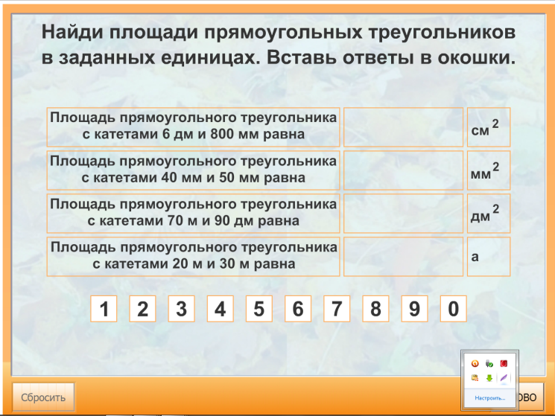 | Учащиеся отвечают на вопросы учителя, в ходе повторения вспоминают название геометрических фигур, название сторон прямоугольного треугольника, формулы нахождения площади прямоугольника и прямоугольного треугольника | Знание названия геометрических фигур, названия сторон прямоугольного треугольника, формулы нахождения площади прямоугольника и прямоугольного треугольника
III. Решение проблемной ситуации | Мы часто с вами на уроке решаем жизненные задачи, вот и сегодня нам с вами нужно отремонтировать старый парус.  Задание № 1. На слайде  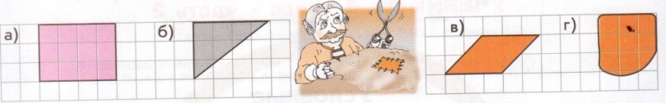  Скажите, сможете ли вы найти все площади заплаток для старого паруса? Площадь, какой фигуры мы найти не сможем? (Постановка проблемы и формулирование нового).  – Давайте составим план урока.  Составление алгоритма нахождения площади необычных фигур  Решение тренировочных упражнений  Подведение итогов урока, самооценка.  Текст ?!, текст в рамке. (1 абзац)  Объяснение принципа приближённого вычисления площади фигуры:  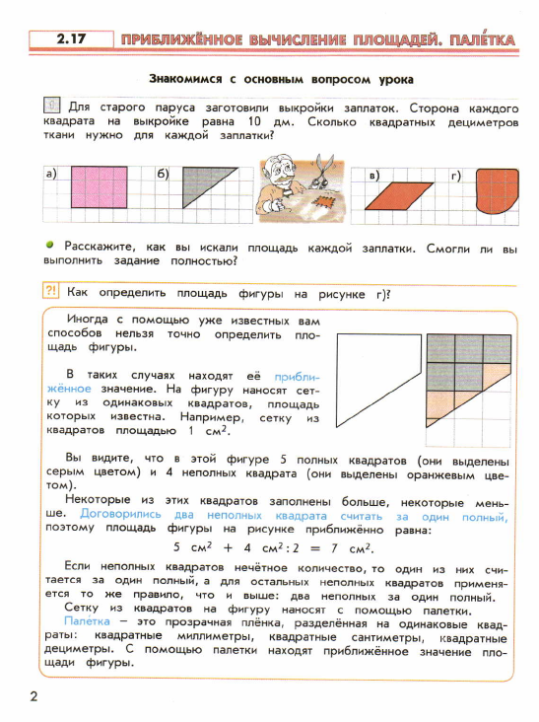  Давайте составим алгоритм приближённого вычисления площади фигуры.  1. Наложи на фигуру палетку площадью 1 см².  2. Посчитай, сколько в фигуре помещается полных квадратов?  3. Запиши это значение.  4. Посчитай, сколько в фигуре помещается неполных квадратов?  5. Количество неполных квадратов раздели на 2.  6. Сложи количество полных и неполных квадратов.  7.Запиши результат. | Учащиеся находят площади прямоугольника и треугольника, предлагают способы нахождения площади фигур (в, г).  На основании материала учебника учащиеся составляют алгоритм нахождения площади нестандартной фигуры, учатся работать с палеткой. | Выработать алгоритм нахождения площади нестандартных фигур, нахождение площади фигуры по алгоритму. | Познавательные УУД  Развиваем умения:  добывать новые знания: извлекать информацию, представленную в разных формах (текст, таблица, схема, иллюстрация и др.)  Регулятивные УУД  Развиваем умения:  самостоятельно формулировать цели урока после предварительного обсуждения совместно с классом;  совместно с учителем обнаруживать и формулировать учебную проблему;  составлять план решения отдельной учебной задачи;  работая по плану, сверять  свои действия с целью и при необходимости исправлять ошибки с помощью класса;
IV. Закрепление нового материала | Фронтальная работа  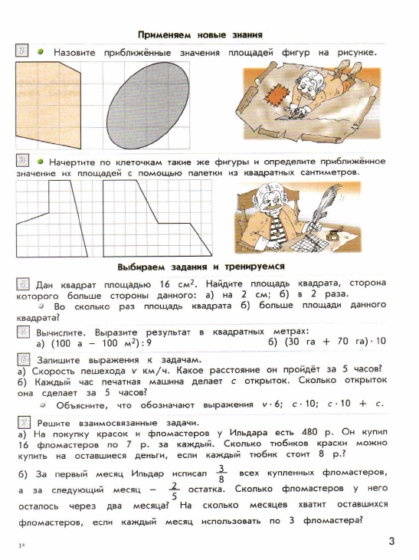  1 фронтальная работа 8+4:2=10 см²  2 работа в парах 4+10:2=9 см²  Групповая работа  Сейчас вам необходимо объединиться в группы и с помощь палетки определить площадь лесного озера. 1 сторону маленького квадрата следует читать за 10 метров.  Самостоятельная работа  № 3  - Задание выполняем по вариантам:  1 вариант: вычисляют площадь 1 фигуры.  2 вариант: вычисляют площадь 2 фигуры.  - Начертите по клеточкам такие же фигуры и определите приближённое  значение их площадей с помощью палетки (пользуются схемой). | Учащиеся выполняют упражнения по закреплению изученного материала фронтально, в парах, в группах, работа с палеткой. | Умение работать с числовым материалом, находить площади фигуры по алгоритму, работать с палеткой | Познавательные УУД  Развиваем умения:  ориентироваться в своей системе знаний: самостоятельно предполагать, какая информация нужна для решения учебной задачи в один шаг;  отбирать необходимые для решения учебной задачи источники информации среди предложенных учителем словарей, энциклопедий, справочников;  добывать новые знания: извлекать информацию, представленную в разных формах (текст, таблица, схема, иллюстрация и др.);  преобразовывать информацию из одной формы в другую;  переходить от условно-схематических моделей к тексту.  Коммуникативные УУД  Развиваем умения:  доносить свою позицию до других: оформлять свои мысли в устной и письменной речи (выражение решения учебной задачи в общепринятых формах) с учётом своих учебных речевых ситуаций;  доносить свою позицию до других: высказывать свою точку зрения и пытаться её обосновать, приводя аргументы;  слушать других, пытаться принимать другую точку зрения, быть готовым изменить свою точку зрения;  читать про себя тексты учебников и при этом ставить  вопросы к тексту и искать ответы, проверять себя,  отделять новое от известного,  выделять главное, составлять план;  Личностные результаты  В созданных совместно с педагогом на уроке ситуациях общения и сотрудничества, опираясь на общие для всех простые правила поведения, делать выбор, как себя вести.
V. Решение упражнений на закрепление | №4  S=16см² а=6 а=8  а-? S-? S-?  S =а∙а S =а∙а S =а∙а  16см²=4см∙4см 6 ∙6=36 см² 8 ∙8=64см²  Вопросы к ученикам, выполнявшим работу:  – Какова цель задания?  – Удалось ли правильно решить поставленную задачу?  – Вы сделали всё правильно или были ошибки, недочёты?  – Вы решили всё сами или с чьей-то помощью?  – Какого уровня сложности было задание?  – Оцените свою работу. | Учащиеся находят сторону по известной площади, находят стороны других квадратов на основании условия задачи, находят площади квадратов по известным сторонам.  №5 (б) решить самостоятельно 1 ученик за доской. | Умение находить сторону по известной площади, находить искомое на основании условия задачи, находить площади квадратов по известным сторонам.  Умение работать с именованными числами.
VI. Итог урока. | – Что нового сегодня узнали?  – Чему ещё учились? (Учились ставить цели работы, планировать свою работу, работать в соответствии с заданным планом, оценивать результат своей работы.)  – Всё ли получалось?  – Над чем ещё надо поработать? | Учащиеся анализируют: удалось ли в ходе урока им добиться поставленных задач. |  | Регулятивные УУД  в диалоге с учителем и другими учащимися учиться вырабатывать критерии оценки и определять степень успешности выполнения своей работы и работы всех, исходя из имеющихся критериев.
VII. Домашнее задание. | 1. Выбрать предмет, площадь которого можно найти с помощью палетки и найти его площадь  2 ) № 5 (а) стр 3 . | Учащиеся записывают домашнее задание. | Закрепление умения находить площадь с помощью палетки, развитие вычислительных навыков

